1. 安装git和小乌龟：

①.解压安装

②.右键设置中文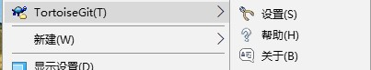

1. 注册gitLab邮箱(企业邮箱)

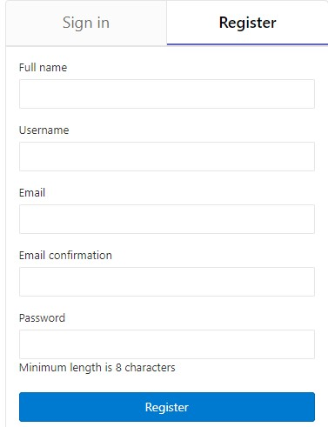

\*需要管理员给权限

1. 进入gitLab

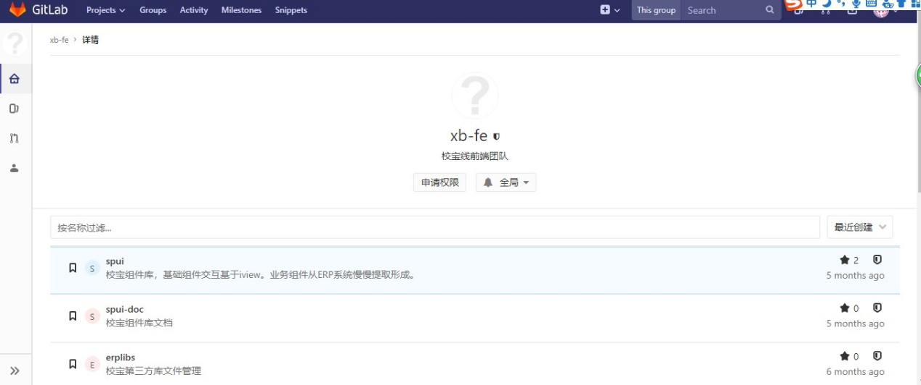

1. 选择文件(node,xcx)

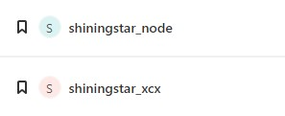

五、进入项目文件，复制url

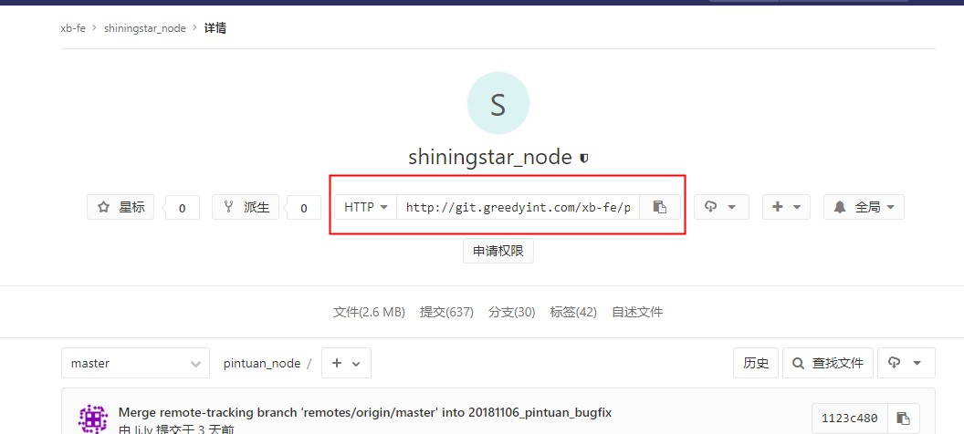

1. 创建文件夹放置项目文件，右键新建夹，点击git克隆，呼出小乌龟



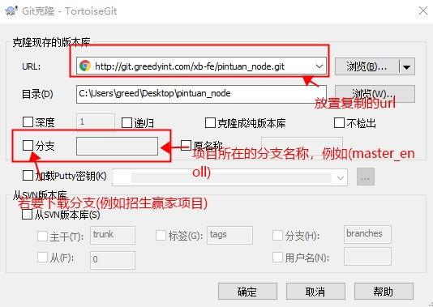

1. 如上述拉下node跟xcx文件后，分别用vs打开它们

Node文件: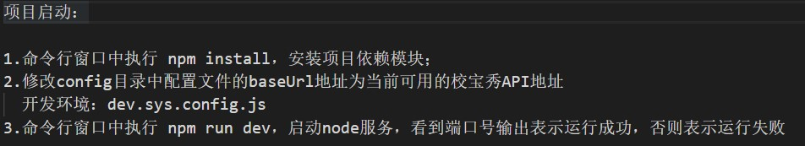

API地址: baseUrl: "http://192.168.10.85:8080"

xcx文件:修改环境为开发环境

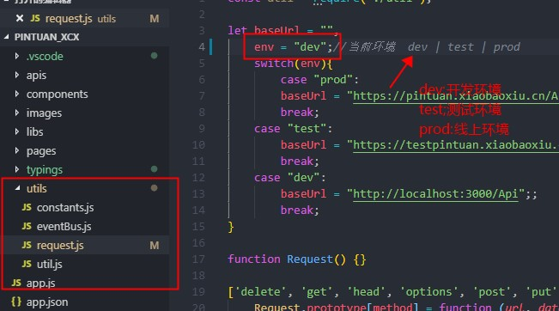

1. 在[微信web开发者工具]打开xcx文件，并加上对应项目的appid

拼团:wxf2ec0f7a2478de91 招生:wx8c1973920e07e6bd

1. 打开项目，成功

